**P**ool **M**anagement **S**ystem

Projektets øverste mål: At udarbejde et system, der kan administrere og kemisk rense en pool, med minimale indgreb fra brugeren. Derudover skal der være en nem brugergrænseflade til at informere brugeren omkring poolens status.

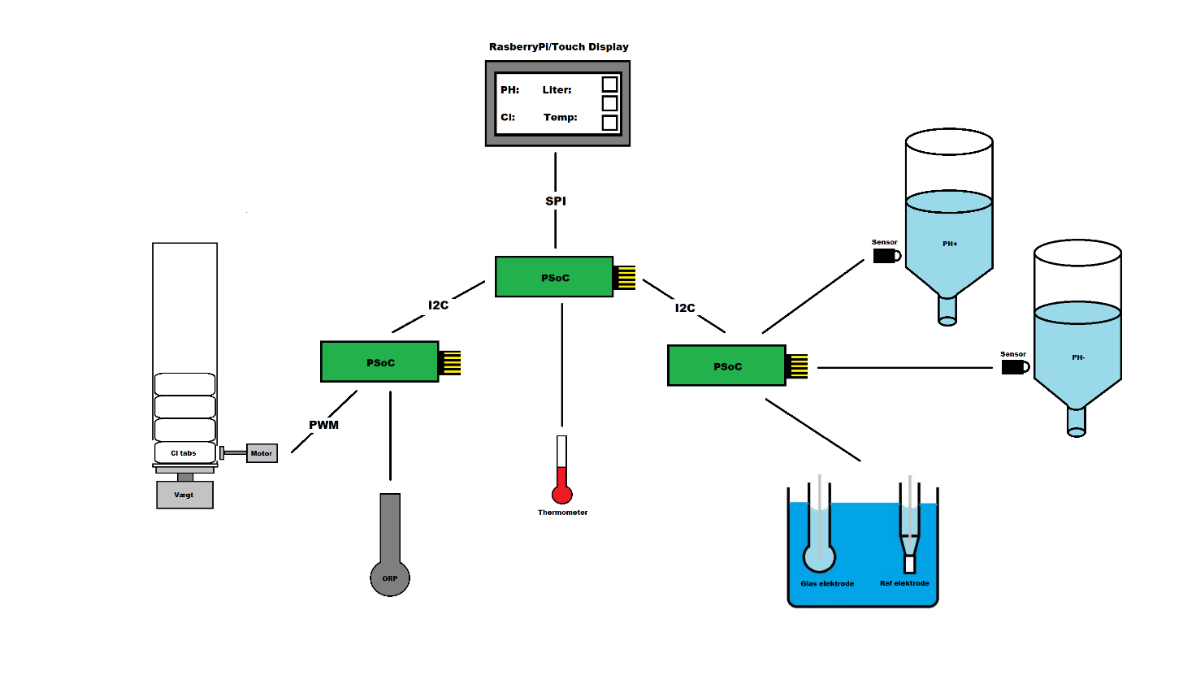

Figur 1: Rigt billede af "Pool Management System"

**Kort beskrivelse af projektet**

Vi vil i dette projekt lave et system, der kan administrere og kemisk rense en pool. Systemet vil bestå af sensorer, der kan måle forskellige aspekter i poolen, fx pH, temperatur mm. Det er ideen, at disse aspekter skal administreres af PSoC’en. PSoC’en vil være forbundet til en RPi, som kan håndtere og transmittere disse data til brugeren via en brugergrænseflade. Dette kunne være en grafisk brugerflade. Derudover skal systemet administrere og starte kemisk rensning af den pågældende pool på baggrund af disse data. Dette vil foregå ved styring af dispensere, som systemet styrer. Det skal gerne være muligt for systemet at kunne måle indholdet af dispensere, så den kan gøre opmærksom på, hvornår en dispenser skal genopfyldes.

**MoSCoW**

**Must:**

* Systemet **skal** indeholde en UART mellem Rpi og PSoc
* Systemet **skal** indeholde en I2C kommunikationsvej mellem PSoc og PSoc
* Systemet **skal** have en temperaturmåler
* Systemet **skal** kunne vise temperatur
* Systemet **skal** indeholde en PH-måler
* Systemet **skal** have en syre/base dispenser med en motor til dispensering
* Systemet **skal** have en brugergrænseflade der viser simple data for poolen
* Man **skal** kunne indstille vandmængden af poolen i systemet
* Systemet **skal** kunne holde til udendørs montering

**Should**

* Systemet **bør** have en GUI
* Systemet **bør** kunne vise PH-værdi
* Systemet **bør** kunnedispensere klortabletter

**Could**

* Systemet **kan måske** vise klorværdi
* Systemet **kan måske** måle vandniveau i poolen
* Systemet **kan måske** vise resterende mængde klortabletter
* Systemet **kan måske** måle vandkvalitet **TBD**
* Systemet **kan måske** vise vandkvalitet
* Systemet **kan måske** kunne måle minimumsniveau i syre/base-dispenser

**Won’t**

* Systemet **vil ikke** fungere om vinteren
* Systemet **vil ikke** regulere vandtemperatur
* Systemet **vil ikke** have en smartphoneapplikation
* Systemet **vil ikke** kunne rense vandet for fremmedlegemer
* Systemet **vil ikke** kunne styre pumpe og filter